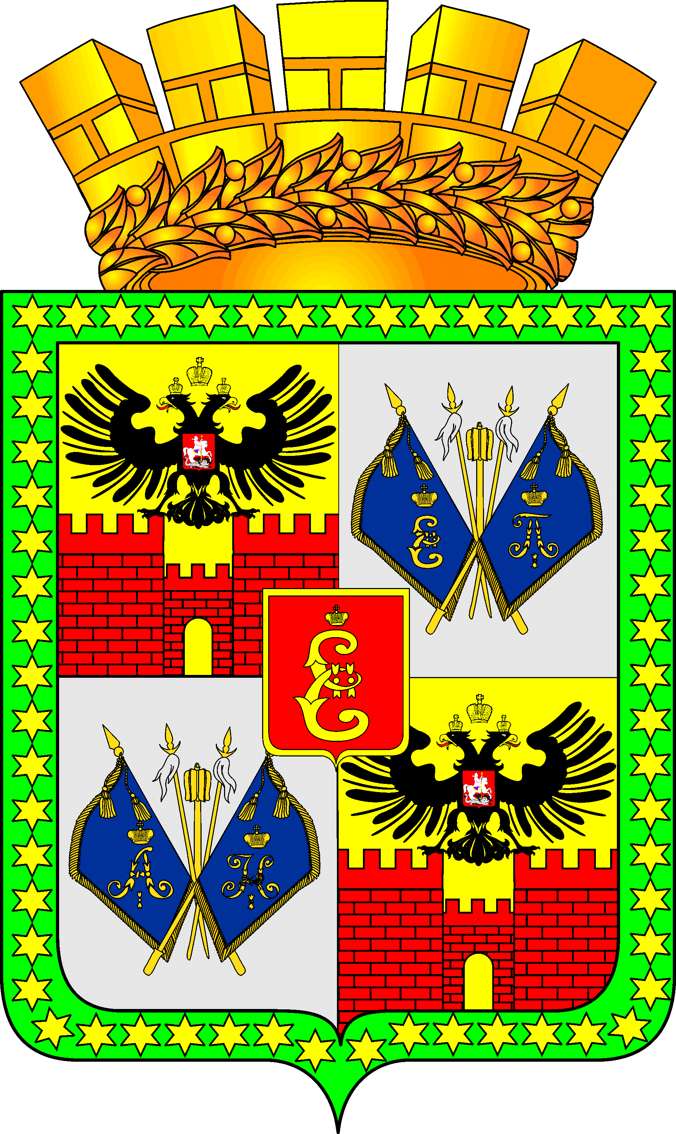

ГОРОДСКАЯ ДУМА КРАСНОДАРА

шестого созыва XCVI заседание Думы

РЕШЕНИЕ

от 21.05.2020 № 96 п.4
г. Краснодар

Об исполнении местного бюджета (бюджета
муниципального образования город Краснодар) за 2019 год

В соответствии со статьёй 25 Устава муниципального образования город Краснодар, рассмотрев постановление администрации муниципального образования город Краснодар от 29.04.2020 № 1670, городская Дума Краснодара РЕШИЛА:
1. Утвердить отчёт об исполнении местного бюджета (бюджета муниципального образования город Краснодар) за 2019 год по доходам в сумме 35 902 029,5 тыс. рублей, по расходам в сумме 33 467 817,1 тыс. рублей с превышением доходов над расходами (профицит местного бюджета (бюджета муниципального образования город Краснодар) в сумме 2 434 212,4 тыс. рублей и со следующими показателями:
1) доходов местного бюджета (бюджета муниципального образования город Краснодар) за 2019 год по кодам классификации доходов бюджетов согласно приложению № 1;
2) доходов местного бюджета (бюджета муниципального образования город Краснодар) за 2019 год по кодам видов (подвидов) доходов согласно приложению № 2;
3) безвозмездных поступлений из краевого бюджета в 2019 году согласно приложению № 3;
4) расходов местного бюджета (бюджета муниципального образования город Краснодар) за 2019 год по разделам и подразделам классификации расходов бюджетов согласно приложению № 4;
5) расходов местного бюджета (бюджета муниципального образования город Краснодар) за 2019 год по разделам и подразделам классификации расходов бюджетов по внутригородским округам города Краснодара согласно приложению № 5;
6) расходов местного бюджета (бюджета муниципального образования город Краснодар) за 2019 год по целевым статьям (муниципальным программам муниципального образования город Краснодар и непрограммным направлениям деятельности), группам видов расходов классификации расходов бюджетов согласно приложению № 6;
7) расходов местного бюджета (бюджета муниципального образования город Краснодар) за 2019 год по ведомственной структуре расходов местного бюджета (бюджета муниципального образования город Краснодар) согласно приложению №_7;
8) источников внутреннего финансирования дефицита местного бюджета (бюджета муниципального образования город Краснодар) за 2019 год по кодам классификации источников финансирования дефицитов бюджетов согласно приложению № 8;
9) программы муниципальных внутренних заимствований муниципального образования город Краснодар за 2019 год согласно приложению № 9;
10) расходов за счёт средств, переданных из краевого бюджета в 2019 году в соответствии с Законом Краснодарского края «О краевом бюджете на 2019 год и на плановый период 2020 и 2021 годов», согласно приложению № 10;
11) численности муниципальных служащих, работников муниципальных учреждений и фактических расходов на оплату их труда в 2019 году согласно приложению № 11.
2. Опубликовать официально настоящее решение.
3. Контроль за выполнением настоящего решения возложить на комитет городской Думы Краснодара по финансово-бюджетной и налоговой политике (Дьяченко).

Председатель городской
Думы Краснодара В.Ф.Галушко

